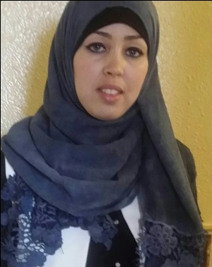
اللقب الاسم : كروش سميرة.
تاريخ الميلاد: 27-04-1991 قايس ولاية خنشلة.
رقم الهاتف: 0662708133.
البريد الالكتروني: samira24kerrouche@gmail.com
العنوان: حي كروش محمد الصالح دائرة قايس ولاية خنشلة .

المؤهلات العلمية
2010: الحصول على شهادة البكالوريا .
الشهادات المتحصل عليها
2016: التوظيف في التعليم الثانوي لاساتذة التربية البدنية والرياضية لولاية خنشلة.
الكفاءات المهنية
06-07 مارس 2016: المشاركة في الملتقى الوطني الثاني واقع وآفاق الرياضة النسوية في الجزائر بمداخلة تحت عنوان توجهات حاملات شهادة البكالوريا نحو التكوين في معاهد التربية البدنية والرياضية.
30 مارس 2016: شهادة مشاركة في الملتقى الدولي الثالث علوم الرياضة حمامات تونس تحت عنوان اثر برنامج رياضي مقترح ايروبيك في معالجة السمنة لدى ذوات النمط البدين.
27-28 أفريل 2017: شهادة مشاركة في الملتقى الدولي قصر السعيد تحت عنوان واقع التدريس بأسلوب حل المشكلات لدى أساتذة التربية البدنية والرياضية لمرحلة التعليم الثانوي.
09-10 نوفمبر 2017: المؤتمر الدولي الأول للمعهد العالي للرياضة الكاف بمداخلة تحت عنوان دور الألعاب الشبه رياضية في تطوير المهارات الحركية الأساسية للمرحلة التحضيرية.

2009-2010: التحصل على شهادة البكالوريا دورة جوان 2010.
2011-2012: الحصول على شهادة البكالوريا دورة جوان 2012.
2013: الحصول على شهادة ليسانس في علوم وتقينات النشاطات البدنية والرياضية بمعهد علوم وتقنيات النشاطات البدنية والرياضية باتنة.
2015: الحصول على شهادة الماستر في علوم وتقينات النشاطات البدنية والرياضية بمعهد علوم وتقنيات النشاطات البدنية والرياضية باتنة.
2016: النجاح في مسابقة الدكتوراه تخصص نشاط رياضي تربوي قسم التربية البدنية والرياضية جامعة باجي مختار عنابة.

